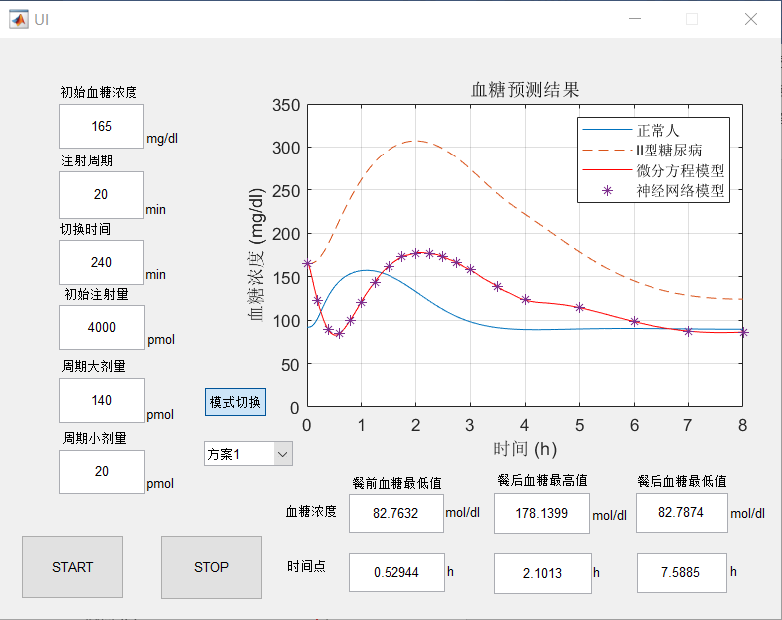

**⑥**

**④**

**⑤**

**①**

**③**

**②**

①. 输入治疗方案的参数

②. 选择不同的显示模式：

白色：只显示神经网络模型预测结果

蓝色：同时显示正常人血糖浓度变化，糖尿病患者血糖浓度变化，微分方程模型预测

结果，神经网络模型预测结果。

③. 选择填入三种默认方案的参数

④. 开始运行模型

⑤. 清空所有输入与输出

⑥. 显示输出结果

使用流程：

1. 点击文件夹中的Glucose_Prediction.m，使用matlab打开此程序

2. 点击运行，开启UI界面

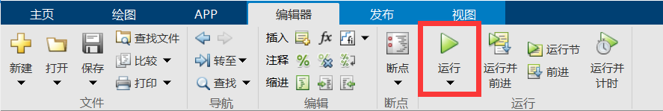

3.1. 手动输入参数

1. 在左侧①中输入治疗方案的参数
2. 点击模式切换②，选择显示模式
3. 点击START⑤，等待界面显示预测结果

3.2. 使用默认方案：

1. 点击模式切换②，选择显示模式
2. 点击默认方案③，选择方案并点击，等待界面显示预测结果



**⑥**

**④**

**⑤**

**①**

**③**

**②**